Инструкция по использованию клиентской части системы управления данными «IntegralSystem»

Установка.
- Запустите установочный файл.
- В открывшемся окне установки нажмите «Далее».
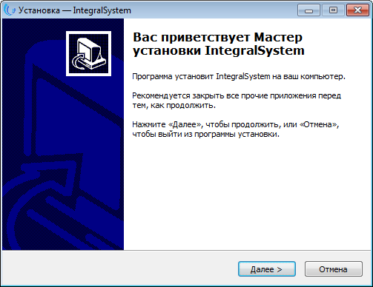
- В появившемся окне ознакомьтесь с Лицензионным соглашением. Поставьте флажок «Я принимаю условия соглашения». Нажмите «Далее».
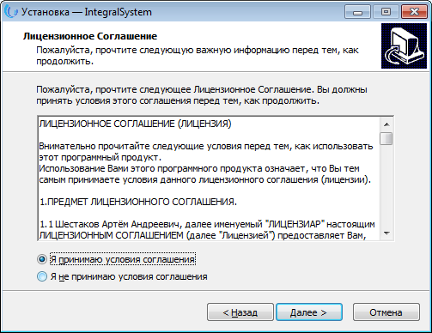
- Внимательно ознакомьтесь с важной информацией перед тем, как продолжать установку.
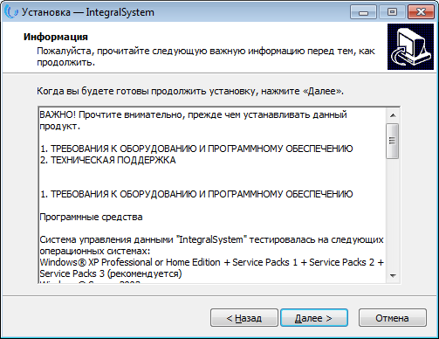
- Перед Вами экран выбора папки, в которую будет установлена программа. По умолчанию это C:\Program Files\IntegralSystem. Если необходимо, укажите другую папку или выберите её, нажав кнопку «Обзор». Нажмите кнопку «Далее».
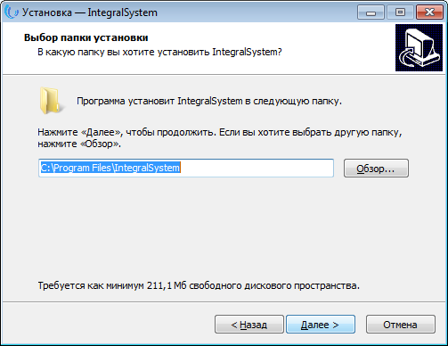
- Выберите наименование и папку установки ярлыка в меню пуск. Нажмите кнопку «Далее».
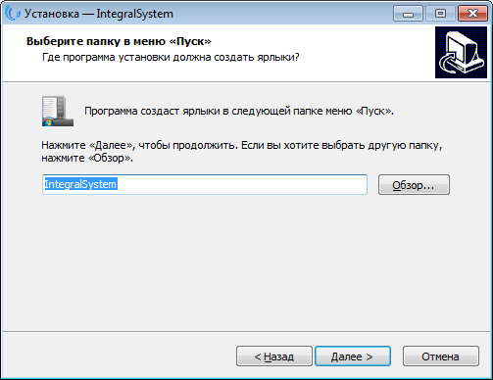
- Установите флаг в поле «Создать значок на рабочем столе» (если необходимо). Нажмите кнопку «Далее».
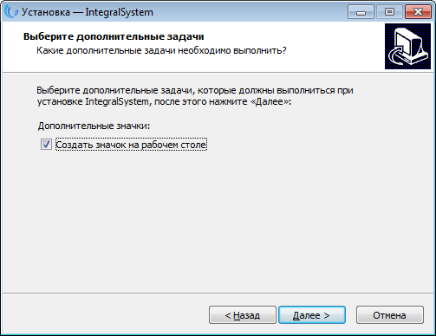
- Отобразится окно с параметрами установки. Если необходимо изменить параметры установки нажмите кнопку «Назад». Нажмите «Установить» для продолжения.
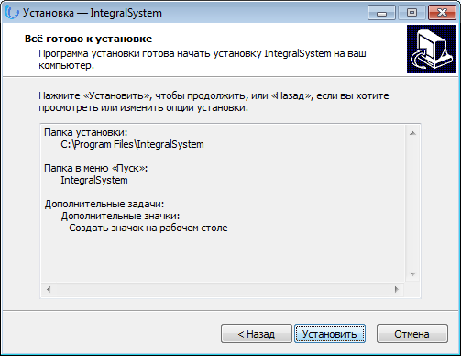
- Дождитесь окончания установки программы и нажмите «Далее».
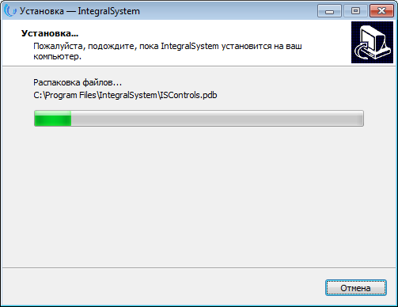
- В открывшемся по завершении установки окне нажмите «Завершить». Программа запустится автоматически, если Вы оставите флажок «Запустить программу после выхода из установщика» (если необходимо).
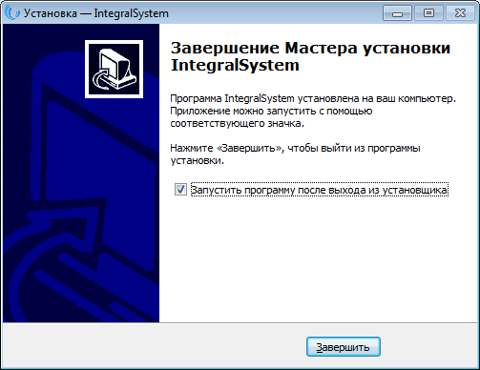

Первый запуск.
Запустите программу с помощью ярлыка на Вашем рабочем столе. Откроется окно авторизации. Нажмите на кнопку с изображением шестеренки и выберите пункт «Настройки подключения» (или нажмите клавишу F9), введите IP-адрес сервера с базой данных, порт и наименование базы данных. Вы можете проверить корректность введенных данных, нажав на кнопку «Проверить соединение». Нажмите кнопку «Сохранить» для сохранения введенных данных. Введите Ваш логин и пароль и нажмите кнопку «Вход».

Ручное обновление.
Ручное обновление очень похоже на первоначальную установку, за тем исключением, что при первой установке, необходимо указывать путь, куда будет установлена программа. В случае же ручного обновления, дистрибутив обновит файлы программы в уже существующей папке, в той, куда была выполнена первоначальная установка. Выполните последовательно пункты ниже для установки обновленной версии программы.
- Запустите установочный файл.
- В открывшемся окне установки нажмите «Далее».
- В появившемся окне ознакомьтесь с Лицензионным соглашением. Поставьте флажок «Я принимаю условия соглашения». Нажмите «Далее».
- Внимательно ознакомьтесь с важной информацией перед тем, как продолжить установку.
- Выберите наименование и папку для установки ярлыка в меню Пуск. Нажмите кнопку «Далее».

- Установите флаг в поле «Создать значок на рабочем столе» (если необходимо). Нажмите кнопку «Далее».
- Отобразится окно с параметрами установки. Если необходимо изменить параметры установки нажмите кнопку «Назад». Нажмите «Установить» для продолжения.
- Дождитесь окончания установки программы и нажмите «Далее».
- В открывшемся по завершении установки окне нажмите «Завершить». Программа запустится автоматически, если Вы оставите флажок «Запустить программу после выхода из установщика» (если необходимо).

Автоматическое обновление.
Чтобы программа обновлялась автоматически, зайдите в пользовательские настройки, перейдите в раздел «Основные» и установите галочку напротив параметра «Проверять обновления при запуске». После этого, каждый раз, когда Вы будете заходить в программу, она будет проверять наличие новой версии на сервере. ВНИМАНИЕ! В процессе автоматического обновления, внимательно читайте всплывающие сообщения и следуйте указаниям в них. Прерывание процесса автоматического обновления может повлечь за собой дальнейшую неработоспособность программы.

Принудительное обновление.
Иногда, возникают моменты, когда версия базы данных, намного выше версии клиента, поэтому могут возникать ошибки при автоматическом обновлении программы, это абсолютно нормально. Чтобы произвести процедуру принудительного обновления программы, Вам необходимо запустить соответствующую утилиту. Её ярлык находится в разделе «IntegralSystem» меню пуск. Нажмите на ярлык и дождитесь пока утилита скачает свежую версию с сервера и установит её в автоматизированном режиме. ВНИМАНИЕ! Не закрывайте окно консоли, это может привести к некорректному обновлению программы.

